Analyse UML

Contexte :
L'entreprise GoStyle a besoin d'une application mobil permettant de réunir tous les coupons de réduction d'une personne en un seul endroit. Pour ce faire l'application devras comporter la liste des coupons déjà scannés ainsi qu'une fonctionnalité de scan de QR code pour en rajouter. L'application seras reliée à un webservice permettant de stocker toutes les données liées aux clients ainsi qu'aux coupons.

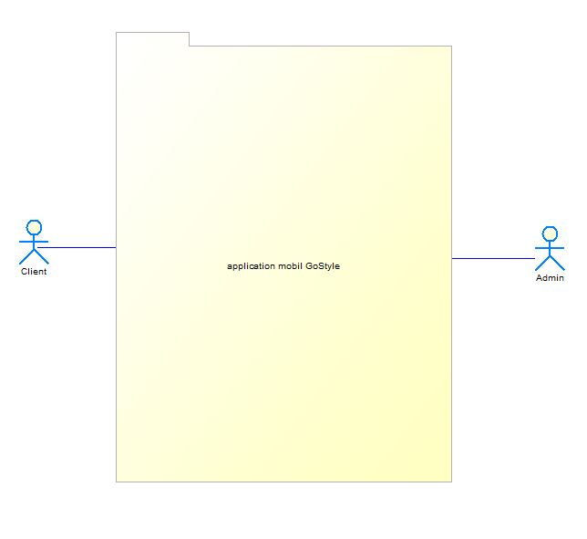

Diagramme de package :
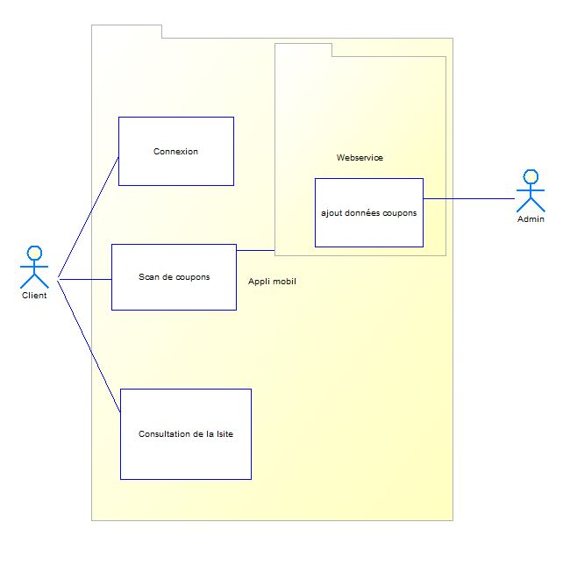
Cas d’utilisation :
